**Блок «ГПС – Сила трения в гидроцилиндре»**

**а. Внешний вид блока**

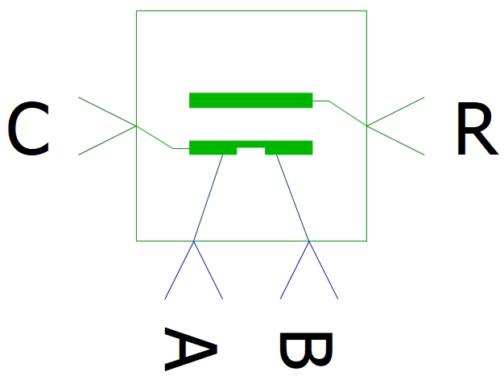

**б. Моделируемый объект**

Блок моделирует трение в уплотнениях подвижных элементов (поступательного движения) гидравлических машин и устройств. Учитывается трение страгивания, Кулоново трение, вязкое трение, эффект Штрибека и линейная зона при предварительном смещении за счет упругой деформации.

Сила трения страгивания и сила Кулонова трения являются функциями разности давлений в полостях A и B, разделенных уплотнением.

**в. Свойства блока**

|  |  |  |
| --- | --- | --- |
| **Наименование свойства** | **Единицы** | **Обозначение** |
| Коэффициент вязкого трения | Н/(м/с) | D |
| Коэффициент затухания | с/м | Cv |
| Порог скорости | м/с | Vth |
| Вектор значений разности давлений в полостях A и B | Па | delta_p_vec |
| Вектор значений функции Кулонова трения | Н | func_1 |
| Вектор значений функции трения страгивания | Н | func_2 |
| Начальное значение разности давлений в полостях A и B | Па | delta_p_0 |

Значение свойства «Коэффициент вязкого трения» определяет коэффициент пропорциональности между силой вязкого трения и относительной скоростью перемещения контактирующих тел.

Значение свойства «Коэффициент затухания» определяет плавность перехода силы трения от уровня трения страгивания до уровня Кулонова трения (эффект Штрибека).

Значение свойства «Порог скорости» определяет зону относительного перемещения контактирующих тел за счет упругой деформации неровностей контактирующих поверхностей.

Свойства «Вектор значений разности давлений в полостях A и B» и «Вектор значений функции Кулонова трения» определяют зависимость силы Кулонова трения от значения разности давлений.

Свойства «Вектор значений разности давлений в полостях A и B» и «Вектор значений функции трения страгивания» определяют зависимость силы трения страгивания от значения разности давлений.

**г. Параметры блока**

| **Наименование параметра** | **Единицы** | **Обозначение** |
| --- | --- | --- |
| Сила Кулонова трения | Н | _F_kul |
| Сила трения | Н | _F_tr |

**д. Входные/выходные порты и связь с другими блоками библиотеки**

Блок имеет два входных порта «R» и «C» типа «Механика поступательная связь» и два входных порта «A» и «B» типа «ГПС гидравлическая связь».

Порты «R» и «C» предназначены для соединения с блоками типа «Механический элемент поступательного движения» библиотеки «ГПС», а также с блоками библиотеки «Механика».

Порты «A» и «B» предназначены для соединения с блоками типа «Полость» и «Гидроцилиндр» библиотеки «ГПС».

Пример соединения блока с блоками библиотек «ГПС» и «Механика» приведен на рисунке 1.

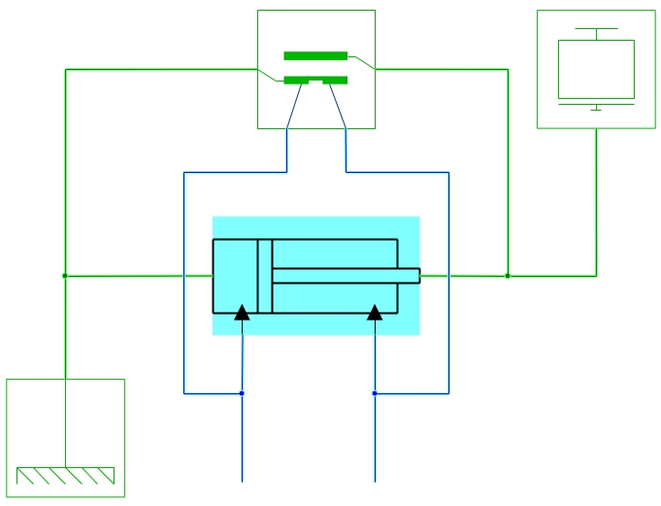

Рисунок 1 – Пример соединения блока с блоками библиотек «ГПС» и «Механика»

**е. Математическая модель**

Внутренняя структура блока показана на рисунке 2.

Сила трения рассчитывается по разности давлений в полостях A и B с помощью блока «ГПС – Трение поступательного движения (функция)». Значения свойств данного блока связаны со значениями свойств рассматриваемого блока «ГПС – Сила трения в гидроцилиндре» в соответствии с данными таблицы 1.

Разность давлений в полостях A и B, разделенных уплотнением, определяется с помощью блока «Сумматор» библиотеки «Автоматика».

Давления в полостях A и B определяются с помощью блоков «ГПС – Манометр гидравлический (линия связи с гидродинамическим элементом)» библиотеки «ГПС».

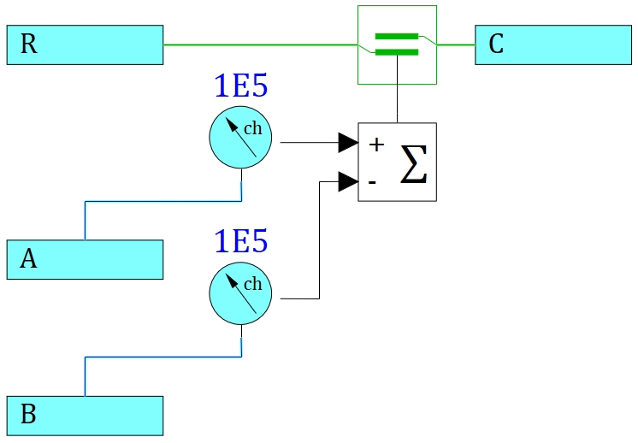

Рисунок 2 – Внутренняя структура блока

Таблица 1 – Значения свойств блока *«ГПС – Трение поступательного движения (функция)»*

| **Наименование свойства** | **Обозначение** | **Значение** |
| --- | --- | --- |
| Коэффициент вязкого трения | D | D |
| Коэффициент затухания | Cv | Cv |
| Порог скорости | Vth | Vth |
| Вектор значений аргумента функций трения страгивания и Кулонова трения | argument | delta_p_vec |
| Вектор значений функции Кулонова трения | func_1 | func_1 |
| Вектор значений функции трения страгивания | func_2 | func_2 |
| Начальное значение аргумента функций трения страгивания и Кулонова трения | x_0 | delta_p_0 |